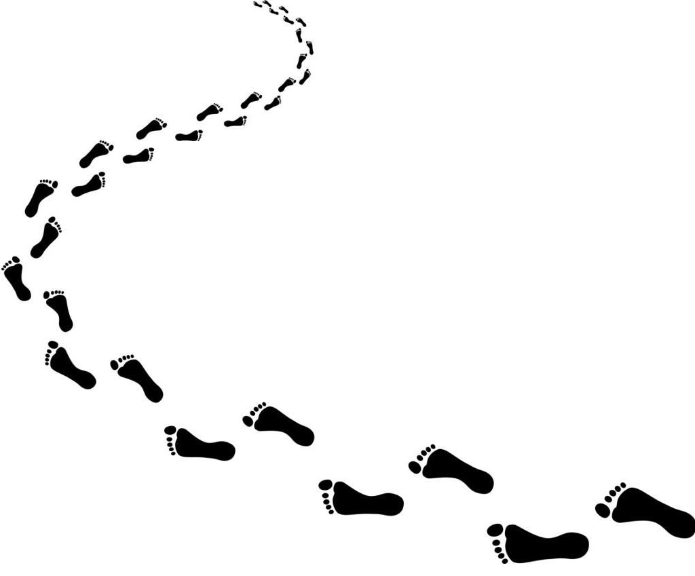日本基督教団部落解放センター　第１６回部落解放全国会議 奥羽教区開催

**“ゆがみに気づく第一歩 ～部落差別解消という「沖」をめざして～”**

「人は見てから定義するのではなく、定義してから見るのである」 ウォルター・リップマン（ジャーナリスト）

２０２３年京都で第１５回部落解放全国会議が開かれました。その次はどこの教区が引き受けるのかとなった際、「まだ１回も開催したことのない奥羽教区がやります」と手を挙げました。

まず奥羽教区では、２０２４年の教区全体修養会にて「部落差別」について学ぶことから始めました。全体修養会のテーマは奥羽教区長期基本方針に基づき「沖へ漕ぎ出そう　わたしたちにとっての沖とは？」でした。イエスが生きたガリラヤ湖畔に思いを馳せつつ、イエスが出かけて行ったのはどこだっただろうか、今イエスはどこをめざしておられるだろうかと問い続けています。修養会での学びにより部落についての知識の乏しさや先入観、奥羽に部落はなかったという思い込みなどが明らかになってきました。長年部落差別解消に取り組んできた方々にとって、奥羽教区の開催する全国会議の内容は「そんなことも知らないのか」という歯がゆいものかもしれません。しかし私たちは、自分の正しいと思ってきたことがゆがんでいないか、無意識の偏見や無自覚の差別があるのではないかと考えることから一歩を踏み出したいと願っております。部落差別がない「沖」は遥か遠く、何も知らない、関わらないでいたい誘惑にかられます。けれど主はすべての人のために手を差し伸べられています。主が共にいてくださるから大丈夫です。みなさん、一緒に漕ぎ出しましょう。「沖」をめざして。

* 奥羽教区は青森・秋田・岩手の広範囲ですので、事前にフィールドワークを行います。部落とひとくくりにされている方々が、時代において担った役目や、歴史を支えた働きがどのように語り継がれてきたか等を学び、全国会議当日にはフィールドワーク参加者が報告を共有します。
* 長らく部落解放センターと親交があるドイツの宣教団体を通じてシンティのジャズバンドと活動家が来日します。音楽と共に活動を紹介する講演も予定しております。ご期待ください。
* 青森県には、日本最北端のハンセン病療養所「国立療養所松丘保養園」があり、今まさに終焉期を迎えようとしております。そこを実際に歩き、関係者のお話を伺います。
* 青森県に、核燃施設や軍事施設が密集していることは、あまり知られていません。今回現地の方の解説を聴きながら、「六ヶ所村」にバスで行くオプションも計画しております。
* 日本基督教団がなぜ部落差別解消に取り組むようになったのか、部落解放センターが建てられた経緯についても学びます。
* 長年、再審請求を続けている「狭山事件」についても学びます。部落の青年を犯人と決めつけた冤罪事件です。２０２５年３月１１日、無念の内にお亡くなりになった石川一雄さんのことを偲びつつ、共に学びましょう。
* 就職差別をなくすための具体的な取り組み「公正採用」について学び、広めていきましょう。

皆様の参加をお待ちしています。そして、安心して語り合える仲間になりましょう。

実行委員長　上原 惠 （三本木教会）

**申込締切日　2025年9月1日**

**日本基督教団部落解放センター　第１６回部落解放全国会議 奥羽教区開催**

**“ゆがみに気づく第一歩 ～部落差別解消という「沖」をめざして～”**

●日　時 2025年10月7日(火)　13時30分受付開始

　　　　 　　　10月9日(木)　12時30分まで

●場　所 国立療養所　松丘保養園　（１日目）

日本基督教団　青森教会　（２日目、３日目）

●参加費

全日参加 29,000円　（ホテルあり　２泊：ｼﾝｸﾞﾙ・朝食付）

13,000円　（ホテルなし　宿泊は自己手配）

部分参加 　4,000円　（プラス　１日目夕食2,000円・2日目昼食1,200円　要申込）

※全日参加者には食事代が含まれています（２日目夕食は各自負担）。

※参加費は事前にお支払ください。受付後に振込先をお知らせいたします。

※開催中の事故に備えて保険に加入します。

※託児の用意があります。ご希望の方は申込用紙にその旨をご記入ください。

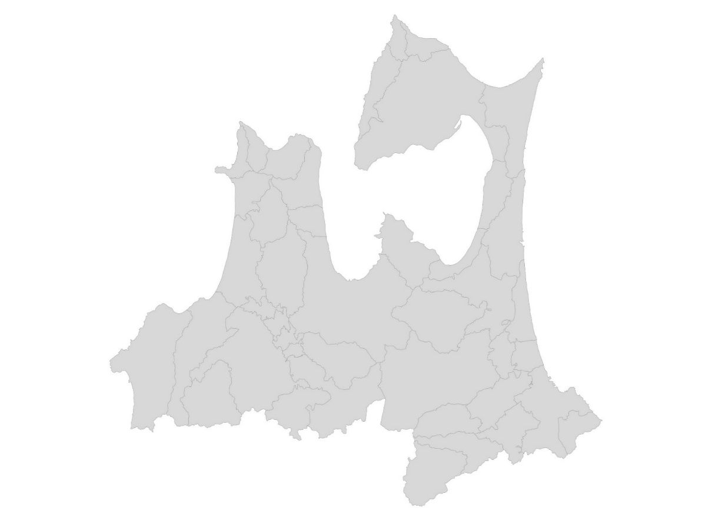

**青森市**

**六ヶ所村**

●交通費補助について　（全日参加の方のみ）

往復20,000円を超える金額について最大30,000円まで補助。

・当日申請してください。交通費補助は全日参加の方に限ります。

・可能な限り安い交通手段をご利用ください。

・教区等の補助もご活用いただきますよう、お願いいたします。

1．ホテル予約希望有無にかかわらず、交通費補助申請ができます。申込に際して、往復の交通費の金額（おおよそ）と自宅最寄り駅からの経路をお知らせください。

2．ホテルパックの場合は宿泊代16,000円（2泊分）減額後、20,000円を超えた金額分が補助対象となります。

3．当日申請される時に交通機関等の領収書添付が必要です。ご持参ください。

**●プログラム講師**

講　演① 講　師：澤田大介さん（国立療養所松丘保養園学芸員）

佐藤　勝さん（入所者自治会長）

講　演② 講　師：安田　聡さん（部落解放同盟中央本部）

講　演③ 講　師：水野松男さん（部落解放センター協力牧師）

基調報告①報告者：鈴木　祈さん（部落解放センター運営委員長）

基調報告②報告者：雲然俊美さん（第４３総会期教団総会議長）

プレ研修 講　師：和田献一さん（部落解放同盟中央本部中央執行委員）

**★六ケ所村フィールドワーク　【事前申込者　先着20名】**

現地ガイド：山田清彦さん（核燃サイクル阻止一万人訴訟原告団事務局長）

昨年、むつ市の核燃料廃棄物中間貯蔵施設の本格稼働が始まり、下北半島が「核施設半島」とされて来た長い歴史にさらなる不安が付け加えられました。今回のフィールドワークでは、中でも危険性において群を抜く六ケ所村の核燃料サイクル施設周辺（原燃PRセンターほか）に出かけます。政府が４０年あまりにわたってこの地域に生きてきた人たちを分断し、蹂躙、懐柔してきた現実は人権侵害に他なりません。しかもこの問題は日本全体の中で忘れ去られたかのようです。そんな中でも粘り強く反対運動にかかわってきた現地の方々との対話も予定しています。

**日本基督教団第１６回部落解放全国会議　奥羽教区開催　プログラム（予定）**

|  |  |  |  |  |  |
| --- | --- | --- | --- | --- | --- |
| 10月7日（火）　松丘保養園  松丘会館 | | 10月8日（水）　青森教会 | | 10月9日（木）　青森教会 | |
| 13:30 | 受付開始 | ９:００ | 六ヶ所FW出発  〜１５:００ | ９:００ | 聖書の学び |
| 14:00 | オリエンテーション  開会礼拝 | ９:００ | 朝の祈り | １０:００ | 全体会 |
| 14:40 | 講演①と園内散策 | ９:３０〜１２:15 | プレ研修報告① | １１:３０ | 閉会礼拝 |
| 16:50 | シンティ・バンド  音楽と講話 | １２:20 | 昼食（弁当） | １２:0０ | 事務連絡 |
| 18:50 | 夕食（弁当） | １３:30～14：45 | プレ研修報告② 休憩 | 12：30 | 終了・解散 |
| 19:40 | 基調報告① | １５:００ | 基調報告②　　　　休憩 |
| 20:20 | 事務連絡後、終了 | １６:３０ | 講演②　　　　　　　休憩 |
|  | ※各自で宿泊施設へ | １8:00 | 講演③ |
|  |  | １９:００ | 事務連絡後、終了 |

　　　　　　　　　　　　　　　　　　　　　　　　　　　　　　※各自で夕食

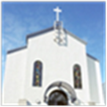**会場への行き方　 （飛行機：青森空港、新幹線：新青森駅、自家用車：東北自動車道）**

日本基督教団　　　２、３日目

青 森 教 会

〒030-0802

青森県青森市本町1丁目6の10

🚆JR青森駅より約２km

●教会の駐車場が狭いため、周辺の駐車場をご利用ください。

１日目 　国立療養所

松 丘 保 養 園

〒038-0003

青森県青森市大字石江字平山19番地

🚆JR新青森駅（南口）より徒歩１５分（タクシー５分）

✈青森空港から約14km（タクシー約20分）

🚙東北自動車道青森ICから約3km（約6分）

●松丘保養園駐車場は約50台駐車可。

注意：JR新青森駅とJR青森駅は、別の場所です

日本基督教団部落解放センター　第１６回部落解放全国会議

奥羽教区開催　参加申込書　※参加費は申込後事前振込　　締切　２０２５年９月１日

|  |  |
| --- | --- |
| 名前（ふりがな） | （　　　　　　　　　　　　　　　　） |
| 生年月日 | 西暦　　　　　　　年　　　　　月　　　　日　（　　　　　）歳　保険加入用（10月7日時点の年齢） |
| 所　属 | 教区／教会／団体名 |
| 住　所 |  |
| 電話・FAX |  |
| メールアドレス |  |
| 参加形態 | □　全日参加 ホテルあり　（先着50名・ｼﾝｸﾞﾙ朝食付） 29,000円  □　自家用車で参加　　□　公共交通機関で参加  □　全日参加 ホテルなし　(宿泊場所は自己手配) 13,000円  □　部分参加 4,000円　(プラス下記食事代)  □　１日目夕食（2,000円）　　□　２日目昼食（1,200円） |
| 交通費補助申請 | □　不要　　　 　20,000円の超過額  □　申請する（経路　 　　　　　申請金額 ） |
| フィールドワーク | □　参加する（先着20名：六ヶ所村）　／　□　参加しない |
| 託児希望 | □　あり　＊お子さまの人数と年齢（　　　　名　　年齢　　　　　　　　　歳） |
| 自己紹介 | ご自身の取り組みや参加動機などをお書きください。当日資料に掲載されます。 |
| その他 | 専門補助（手話通訳、点字資料等）や、車椅子補助、食事アレルギー等で主催側の準備が必要な場合、どのようなサポートが必要かを具体的にお知らせください。 |

* **宿泊場所は、ホテル東横INN青森駅前(〒030-0803 青森県青森市安方1-3-5)**

**またはアップルパレス青森(〒030-0802 青森県青森市本町5-1-5)のどちらかになります。**

**シングル以外を希望の方は申込時に部落解放センターにご相談ください。**

* **自家用車で来会の場合、松丘保養園は駐車場があります。ホテルは別途駐車料金がかかります。申込後にホテルをお知らせしますので、ご自身で駐車予約をホテルに申し込んでください。**
* **託児/手話通訳/点字資料等は手配の都合上、お早めにお知らせください。**
* **オンライン申込フォーム ➡ ➡ ➡ ➡ ➡ ➡ ➡ ➡ ➡ ➡ ➡ ➡ ➡ ➡ ➡ ➡ ➡**

**メール・FAXにて申し込みください。申込受付後、参加費振込先をお知らせします。**

メール　blc@nyc.odn.ne.jp　申込内容をメール本文に記載してください。

FAX　072-875-8471 **部落解放センター（上野・谷本）** 問合先📞072-875-8470（月～金　10～17時）